CEREREA
Activitatea economică şi organizarea producţiei în condiţiile economiei de piaţă în linii mari se reglează prin oscilaţii permanente ale cererii şi ofertei şi prin valoarea lor concentrată. Analiza categoriilor de cerere şi ofertă, starea de echilibru a pietii şi oscilatiile acestea alcătuiesc obiectul analizei sistemului economic de piaţă.
Cererea este o categorie economică proprie economiei de piaţă, care se manifestă în limitele schimbului de mărfuri şi a comerţului şi care exprimă necesitatea sumară în diferite mărfuri, adică necesitatea ce constă din multiple cerinţe concrete ale unei mase concrete de consumatori diverşi, cerinţe ce se află în permanenţă modificare.
În linii generale, cererea mărfurilor de larg consum şi de utilizare cotidiană o formează consumatorii individuali şi anume pături şi grupuri sociale, iar cererea mărfurilor cu destinaţia industrială şi de producţie o formează agenţii economici. În condiţiile economiei mixte şi în condiţiile de dominaţie a întreprinzătorilor privaţi această clasificare este foarte relativă.
Cererea constituie cantitatea de mărfuri sau servicii ce pot fi cumpărate într-o unitate de timp la preţul curent. Trebuie menţionat faptul că preţul în aceste condiţii este un factor primordial ce condiţionează cererea. Însă cererea nu este un factor de moment. Constând dintr-un şir de combinaţii de preţuri şi cantităţi, ea se defineşte ca o relaţie dintre preţ şi cantitate. Din această cauză cantitatea cererii prevede o anumită cantitate de mărfuri şi servicii, pe care consumatorii le vor cumpăra la un preţ anumit într-un anumit interval de timp. Un factor important în această ordine de idei este utilitatea mărfii sau serviciului, ce creşte odată cu sporirea cantităţii de mărfuri şi servicii, în timp ce fiecare unitate suplimentară de marfă sau serviciu îsi diminuează utilitatea.
Consumatorul, realizindu-si veniturile, tinde spre obtinerea unui avantaj asupra tuturor marfurilor si serviciilor achizitionate. Daca avantajul din achizitionarea unei oarecare marfi se schimba in urma schimbarii pretului, consumul acestei marfi se schimba si el in detrimentul sau in favoarea altor marfuri.
Aici trebuie sa mentionam ca vehicularea pretului la marfa (serviciu) genereaza efectul de substituire, sau efectul de venit. Primul are loc, de regula, atunci cind preturile la anumite marfuri se majoreaza (mai rar cind scade), consumatorul preferind sa se lipseasca de unele marfuri in favoarea altora (mai ieftine sau mai calitative).
Consumatorul obtine efect de venit (cistig) in cazul cind pretul la marfuri si servicii traditionale (m majoritatea cazurilor acestea sint marfuri de larg consum si de consum cotidian) se micsoreaza.
Pot fi distinse următoarele tipuri de cereri:
1) Cerere negativă - în situaţia când majoritatea mărfurilor de pe piaţă nu se întreabă de consumatori şi aceştia din urmă caută să le ocolească, se dezic de a le cumpăra. Necesitatea pentru aceste mărfuri, însă, ramâne, adică piaţa nu este saturată. În calitate de exemplu poate fi menţionată asistenţa medicală din ţara noastră.
2) Lipsa totală a cererii există atunci, când consumatorii nu au nici un interes pentru o anumită marfă sau sunt indiferenţi faţă de ea. De exemplu, fermierii nu totdeauna aplică metodele agrochimice noi, chiar dacă acestea sunt efective.
3) Cerere camuflată - atunci când consumatorii au dorinţa de a achiziţiona o marfă ce lipseşte pe piaţă. Există şi situaţii când mărfurile de un anumit fel există pe piaţă, dar ele nu satisfac cerinţele sporite ale consumatorilor, menţionându-se astfel cererea camuflată. Un exemplu de acest fel este prezenţa pe piaţă a vehiculelor cu motor cu ardere internă, alimentat cu benzină sau cu motorină, menţionându-se în acelaşi timp cererea camuflată pentru automobilele cu motor "curat" din punct de vedere ecologic. Acelaşi lucru se întâmplă pe piaţa cu ţigări, vinuri etc.
4) Cererea în scădere - când se reduce permanent interesul consumatorului pentru un anumit fel de mărfuri sau pentru o marfă anumită.
5) Cerere neuniformă - exprimă oscilaţia cererii în dependenţă de timp sau anotimp.
6) Cerere de deplină valoare - când circulaţia comercială la întreprinderile ce satisfac piaţa este normală. De regulă, cererea de deplină valoare prevede responsabilitatea întreprinderii pentru calitatea producţiei fabricate, nivelul tehnologic şi de organizare a muncii la întreprinderea dată.
7) Cererea exagerată - atunci când sunt produse cantităţi insuficiente de mărfuri şi nu e satisfăcută cererea pieţei. Dacă o întreprindere nu poate sau nu vrea să îndestuleze cererea pieţei, ea combate cererea prin diverse metode: prin majorarea preţului, restrângerea reţelei de exploatare, limitarea producerii de piese şi ansambluri de rezervă.
8) Cererea e considerată neraţională atunci când mărfurile produse influenţează sănătatea, deteriorând situaţia ecologică. În aceste cazuri se elaborează un sistem de măsuri şi acţiuni pentru a combate creşterea cererii iraţionale.
Esenţa dezvoltării cererii ca o categorie a economiei de piaţă şi ca sistem complex de studii în economie a condus la formularea în teoria economică a legii despre cerere, micsorarea preturilor cauzeaza majorarea cantitatilor de marfuri solicitate ce pot fi achizitionate de consumator si, invers, majorarea preturilor conduce la reducerea cererii. Astfel intre pret si cerere exista o relatie invers proportionala. Preturile majorate micsoreaza cererea, insa nu si cantitatea de marfuri solicitate de consumatori, preturile ridicate nu-l determina pe consumator sa solicite o cantitate mai mica de bunuri materiale sau spirituale.
Informatia cu privire la cerere poate fi reprezentata prin intermediul unei curbe a cererii.
In tabelul cererii sint prezentate cantitatile de marfa pe care le solicita consumatorii la preturi diverse si intr-un interval anumit de timp.
Curba cererii reprezinta grafic tabelul cererii. Daca pe axa verticala marcam preturile posibile ale marfurilor, iar pe axa orizontala - marimile corespunzatoare ale cererii acestor marfuri, obtinem curba cererii, cu inclinare de sus in jos si de la stinga la dreapta si care reprezinta regula generala, deja cunoscuta, ca cu cit pretul e mai mare, cu atit e mai mica cererea, si invers.
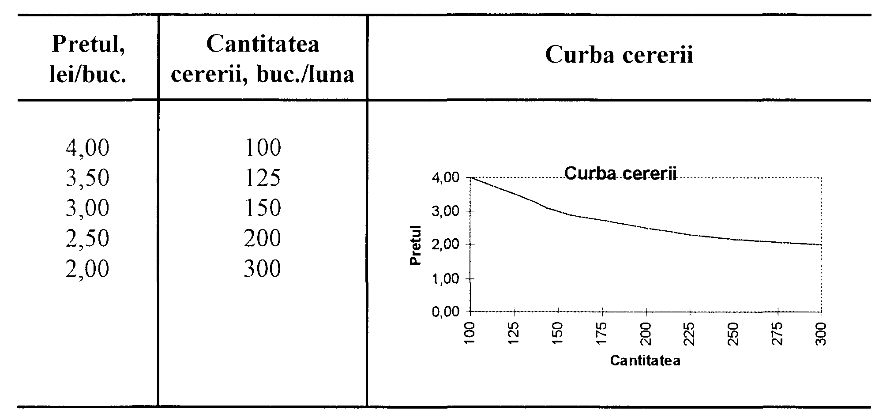
Deci, ca si tabelul cererii, curba reprezinta relatiile dintre pret si cantitatea cererii, adica totalitatea de relatii dmtre preturi si cantitati. Panta curbei reprezinta gradul acestei dependente si se numeste flexibilitate a cererii in raport cu pretul.
Cu cit e mai mare panta curbei, cu atit este mai mare si flexibilitatea cererii. Forma si panta curbei pot fi diverse si depind de caracterul necesitatilor consumatorilor: daca cererea marfurilor de prima necesitate (produse alimentare de baza, chibrituri, sare, detergenti, etc.) este de obicei stabilita, atunci si curba cererii pentru aceste marfuri are o panta mica, flexibilitatea cererii acestor marfuri fiind mica si, din contra, cererea pentru marfurile de lux se modifica imediat la once schimbare a preturilor. Panta curbei, deci si flexibilitatea cererii pentru aceste marfuri, este mare. Marfurile care nu pot fi clasate mci in pnma si nici in a doua categorie (ele ocupa o pozitie intermediara) au un spectru de diverse curbe ale cererii.
Astfel, flexibilitatea este gradul de sensibilitate ale cererii fata de modificarile marfurilor si cheltuielilor banesti ale consumatorilor. Prin urmare, poate fi alcatuita flexibilitatea functie-preturi si flexibilitatea functie-venituri.
Coeficientul flexibilitatii functie preturi se calculeaza in felul urmator:
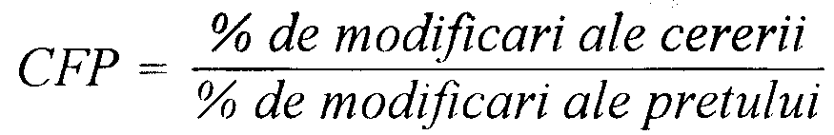
Daca, de exemplu, majorarea pretului cu un procent (1%) conduce la micsorarea cererii cu peste 1%, atunci cererea se considera se considera flexibila (CFP<1); daca majorarea pretului cu 1% nu modifica cererea, atunci se considera ca cererea lipseste (CFP=1).
In mod analogic se examineaza si flexibilitatea cererii functie venituri ale consumatorilor, care se calculeaza in felul urmator:
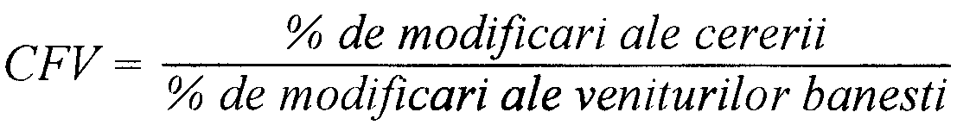
Flexibilitatea incrucisata caracterizeaza dependenta cererii pentru o marfa de cererea fata de alta marfa si se calculeaza in felul urmator:
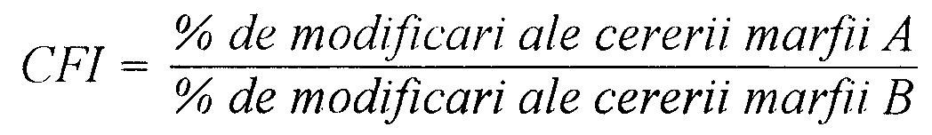
Daca coeficientul flexibilitatii incrucisate este egal cu zero (CFI=0), atunci marfurile A si B sunt independente.
Cum se modifica cererea si cantitatea cererii? Pentru a raspunde la aceasta intrebare, sint necesare citeva explicatii.
Pentru analiza cererii se aplica principiul "conditii inghetate", cind toti factorii ce determina cantitatea cererii, in afara de pret, se considera ca ramin constanti in perioada de timp examinata.
Orice modificare a factorilor ce n-au legatura directa de cerere. Cresterea cererii deplaseaza curba spre dreapta; scaderea ei deplaseaza curba spre stinga. Cind pretul la un produs scade, cererea pentru acest produs creste. Schimbarea unui singur factor genereaza noua manifestare a cererii, dar nu si a cantitatii ei.
Cind cererea sporeste, cumparatorii vor dori sa achizitioneze mai mult la orice pret sau vor fî gata sa plateasca mai mult pentru o cantitate de marfuri cumparata.
Daca cumparatorii procura mai multa marfa numai pentru ca pretul la ea e scazut, inseamna ca s-a majorat cantitatea cererii manifestare; daca cumparatorii cumpara mai multa marfa, indiferent de pret, inseamna ca a crescut cererea.
În continuare vom evidenţia factorii determinanţi ce influenţează cererea şi, dacă se modifică măcar unul dintre aceştia, atunci se modifică şi cererea, creând un nou raport între preţ şi cantitatea cererii. Aceşti factori sunt:
1) Gustul şi preferinţele individului. Asupra gustului şi preferinţelor acestora influenţează calitatea mărfurilor, reclama reuşită şi succesele acţiunilor de marketing, precum şi oferta de mărfuri noi.
Când preferinţele pentru anumite mărfuri cresc, cererea pentru aceste mărfuri sporeşte şi ea, iar reducerea preferinţelor conduce la micşorarea cererii.
2) Venitul. Consumatorii trebuie să fie în stare să plătească pentru a-şi satisface cererea la anumite mărfuri, venitul constituind astfel unul din factorii determinanţi ai cererii. Modificările veniturilor contribuite în consideraţie şi la analiza situaţiei din comerţul extern. Modificarea venitului impune cumpărătorului modificarea felului şi calităţii mărfii procurate. Se evidenţiază două feluri de mărfuri de acest fel: mărfuri normale, cererea pentru care creşte odată cu creşterea de venituri şi invers; mărfuri inferioare, cererea pentru care creşte numai în cazul când se micşorează venitul. Mărfurile complementare sunt utile în mod egal, şi dacă se majorează preţul la una din ele, atunci se micşorează cererea pentru marfa a doua.
3) Mărfurile ce se substituie reciproc şi cele complementare. Efectuând o alegere raţională, cumpărătorii înţeleg că unele mărfuri au calităţi asemănătoare şi, prin urmare, pot fi substituite. Alte mărfuri se exploatează concomitent, şi cumpărătorii, cumparând una dintre acestea, vor cumpăra-o neapărat şi pe a doua, adică pe cea complementară. Din această cauză schimbarea preţului la una din mărfuri influenţează cererea şi pentru marfa care o substituie pe prima, deci dacă preţul la o marfă din această categorie se majorează, atunci se măreşte şi cererea pentru marfa care o substituie.
4) Aşteptările consumatorului. Asupra consumatorilor influenţează şi factorul de aşteptare a unor eventuale modificări ale veniturilor sau ale preţurilor. În acest sens aşteptarea unei majorări sigure a venitului are efectul unei majorări realizate a venitului: se măreşte cererea pentru mărfurile normale şi scade cererea pentru mărfurile inferioare, şi din contra, aşteptarea unei scăderi a venitului determină consumatorii să evită efectuarea cumpărăturilor ce ar putea fi amânate.
5) Numărul de consumatori. Ultimul factor ce influenţează asupra nivelului de cerere este numărul de consumatori. Cererea pieţei reprezintă o sumă de cereri ale unui oarecare număr de indivizi, mărirea numărului de consumatori generează o tendinţă de creştere a cererii, şi invers, micşorarea numărului de consumatori face să scadă şi cererea.
Cele cinci determinante ale cererii trebuie să fie examinate ţinându-se cont de "condiţiile îngheţate". Orice modificare a curbei cererii e determinată de toţi factorii, cu excepţia preţului, şi rămân constanţi pentru perioada dată de timp, examinându-se numai influenţa preţului asupra cantităţii cererii. Când se schimbă unul din factori, apare o nouă relaţie dintre cerere şi preţ, ceea ce se ilustrează prin deplasarea curbei cererii spre stânga sau spre dreapta.

